**ESCUELA SUPERIOR POLITÉCNICA DEL LITORAL**

**FACULTAD DE CIENCIAS SOCIALES Y HUMANÍSTICAS**

**Examen - II Parcial**

**Microeconomía 1**

**Fecha:** 19 de febrero del 2014

**Unificación del Examen realizada por los Profesores:**

MSc. Mauricio Chávez, Mg. Ma. Emilia Morán Salcán y Phd. Fabricio Zanzzi.

**Elaboración del solucionario y rúbrica de calificación:**

Mg. Ma. Emilia Morán Salcán, Coordinadora de la Materia

**Estudiante:**_______________________________________ **Paralelo:**________

**COMPROMISO DE HONOR**

Yo, ………………………………………………………………………………………………………………. al firmar este compromiso, reconozco que el presente examen está diseñado para ser resuelto de manera individual, que puedo usar una calculadora *ordinaria* para cálculos aritméticos, un lápiz o esferográfico; que solo puedo comunicarme con la persona responsable de la recepción del examen; y, cualquier instrumento de comunicación que hubiere traído, debo apagarlo y depositarlo en la parte anterior del aula, junto con algún otro material que se encuentre acompañándolo.  No debo además, consultar libros, notas, ni apuntes adicionales a las que se entreguen en esta evaluación. Los temas debo desarrollarlos de manera ordenada.

***Firmo al pie del presente compromiso, como constancia de haber leído y aceptar la declaración anterior.***

***______________________________________***

**Firma**

***NÚMERO DE MATRÍCULA:…………..…. ….….….….….….….***

**PARTE I. Conteste las siguientes preguntas (20 puntos) (Resultado de Aprendizaje e)**

1. **Explique (10 puntos). Indicar si la siguiente afirmación es verdadera, falsas o inciertas y justifique su respuesta, utilice gráficos.**

*“Al momento de que una empresa genera pérdidas debe cerrar su operación.”*

1. Verdadero
2. Falso.

*[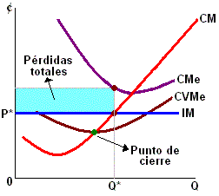](http://www.auladeeconomia.com/microap-material6.htm)*

*En el largo plazo una empresa que tenga pérdidas saldrá del mercado, y las empresas en que se encuentren operando en el equilibrio al Largo plazo tendrán beneficios nulos. En cambio en el Corto Plazo, una empresa no necesariamente saldrá del mercado si obtiene pérdidas. Aun cuando los beneficios puedan ser* ***negativos****, siempre y cuando pueda cubrir los costos variables,* ***la decisión que maximiza las ganancias sería seguir produciendo****. De cualquier manera tendrá que pagar los costos fijos y un precio que cubra los costos variables le proporciona ingresos para compensar los costos fijos.*

|  |  |
| --- | --- |
| Nivel | Rúbrica de Calificación  (por nivel) |
| Inicial  En desarrollo  Desarrollado  Excelente | **3ptos Demuestra un conocimiento fragmentado, no relaciona los conceptos con claridad. Menciona terminos relacionados con el tema pero no hay unidad en su argumento. El gráfico contiene un 30% de los elementos.**  **6 ptos El gráfico contiene un 80% de los elementos. No hay mucho detalle en la explicación, pero es claro en indicar que la empresa cierra cuando el P=CVMe**  **9 ptos El gráfico contiene entre el 90-100% de los elementos. La explicación es completa, indicando que aun cuando los beneficios puedan ser negativos, siempre y cuando pueda cubrir los costos variables, la decisión que maximiza las ganancias (minimiza las perdidas) sería seguir produciendo***.*  **10 pto Hace la diferencia entre el Largo Plazo y el Corto Plazo** |

1. **Demuestre (5 puntos) que en el óptimo de la maximización de beneficios el ingreso marginal debe ser igual al costo marginal.**

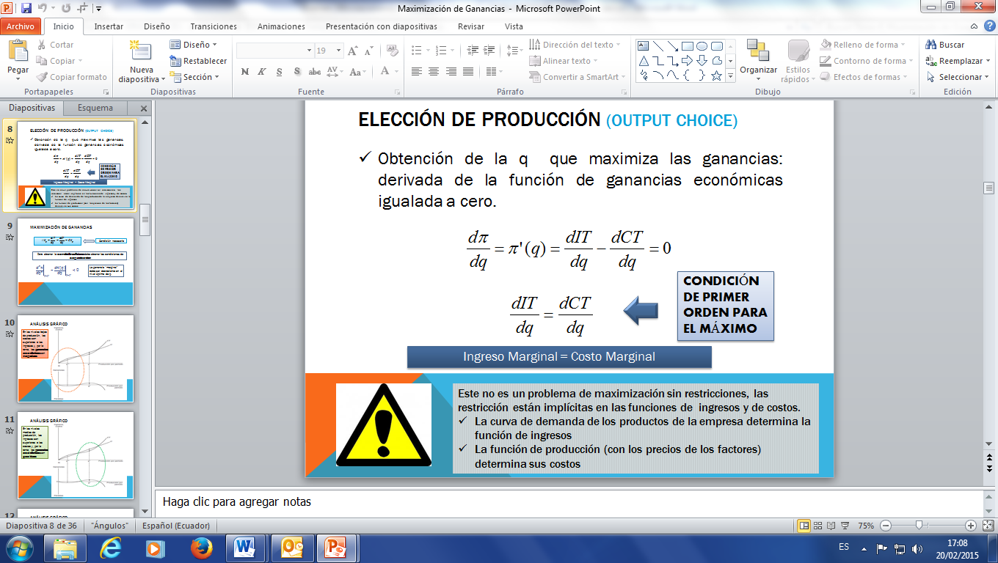

|  |  |  |
| --- | --- | --- |
| Nivel | Total por nivel | Rúbrica de Calificación  (por elemento de la respuesta) |
| Inicial  En desarrollo  Desarrollado | 1ptos  2ptos  5ptos | **1ptos Plantea la función de beneficios**  **1 ptos Maximiza la función de beneficios**  **3 ptos Expresa la iguadad entre IM y CM** |

1. **Explique (5 puntos). Indicar la respuesta correcta y justifíquela. Utilice gráficos.**

Ante la presencia de **rendimientos crecientes a escala**, la curva de oferta de una empresa tendrá:

1. Pendiente positiva
2. **Pendiente negativa**
3. Pendiente constante

*Rendimientos crecientes a escala → Los costos se reducen a medida que aumenta la producción → La curva de oferta tiene pendiente negativa.*

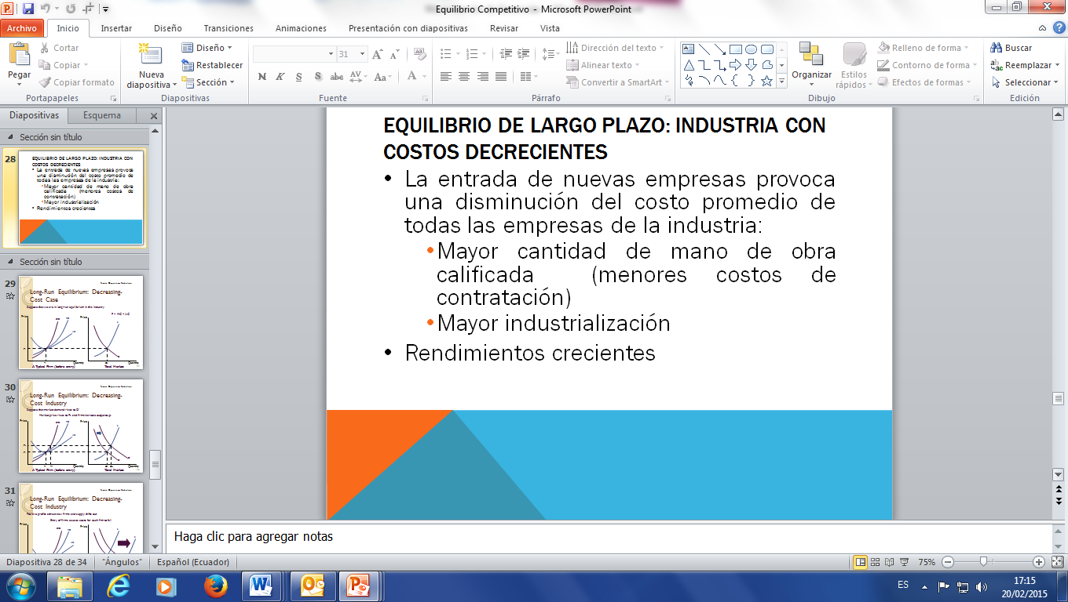



*Un incremento de la demanda provoca que el precio aumente en el corto plazo y la empresa típica genera ganancias, lo cual atrae a nuevas empresas a la industria. Si la entrada de nuevas empresas provoca que los costos de la empresa típica disminuyan, el equilibrio a largo plazo se alcanza en un precio inferior al inicial por lo que la curva de oferta tiene pendiente negativa.*

|  |  |
| --- | --- |
| Nivel | Rúbrica de Calificación  (por nivel) |
| Inicial  En desarrollo  Desarrollado  Excelente | **1 ptos Demuestra un conocimiento fragmentado, no relaciona los conceptos con claridad. Menciona terminos relacionados con el tema pero no hay unidad en su argumento.**  **3 ptos No hay mucho detalle en la explicación, pero es claro en indicar que ante rendimientos crecientes los costos disminuyen. Pero no llega a concretar la relación entre la oferta.**  **4 ptos Indicar que ante rendimientos crecientes los costos disminuyen y en el equilibrio a largo plazo se alcanza en un precio inferior al inicial por lo que la curva de oferta tiene pendiente negativa.**  **5 ptos La explicación es exhaustiva y se encuentra apoyada con los gráficos que presenta. Estos gráficos se encuentran desarrollados de manera correcta.** |

**PARTE II.- Verdadero o falso (20 puntos)**

|  |
| --- |
| e)Tener una educación amplia para comprender el impacto de las soluciones de su carrera profesional en el contexto global, económico, ambiental y social:  - Poseer pleno conocimiento de las teorías del productor |

|  |  |
| --- | --- |
| Nivel | Rúbrica de Calificación  (por nivel) |
| * Inicial * En desarrollo * Desarrollado * Excelente   (Depende del puntaje total) | **Cada respuesta correctamente contestada equivales a 1 pto.** |

|  |  |  |
| --- | --- | --- |
| **AFIRMACIONES** | **RESPUESTA** | |
| 1. Una empresa que maximiza las ganancias debería contratar un factor cualquiera hasta el punto en el cual su contribución marginal a los ingresos es mayor al costo marginal de contratar el factor | V | F |
| 1. A lo largo de una isocuanta, la tasa técnica de sustitución aumentará a medida que la proporción de capital a trabajo disminuye (es decir, a medida que disminuye). | V | F |
| 1. La relación técnica de sustitución DECRECIENTE Es un supuesto sobre la forma en que varía el producto marginal cuando aumenta la cantidad empleada de un factor y se mantiene fija la del otro. | V | F |
| 1. La función de producción de Cobb-Douglas solo puede exhibir rendimientos constantes a escala. | V | F |
| 1. La función de producción de Proporciones fijas tiene una elasticidad de sustitución infinita debido a que es fácil sustituir un insumo por otro. | V | F |
| 1. Una función de producción con rendimientos constantes a escala es homogénea de grado cero en sus factores. | V | F |
| 1. La senda de expansión muestra todas las combinaciones de factores con la cual se minimiza el nivel de costos a distintos niveles de producción suponiendo que los precios de los factores son fijos. | V | F |
| 1. El costo marginal es el costo por unidad de producto. | V | F |
| 1. Cuando se encuentra en su valor máximo, la productividad media del trabajo y la marginal son iguales. | V | F |
| 1. El corto plazo es el período en que todos los factores son variables. | V | F |
| 1. El costo total de una empresa es la suma del costo marginal con el costo medio. | V | F |
| 1. La curva de producto marginal corta a la curva de producto medio en el mínimo de la curva de producto medio. | V | F |
| 1. El costo total a Largo Plazo siempre será superior al costo total de corto plazo, excepto para el nivel de producción en el cual el nivel de capital es el que minimiza sus costos a LP. | V | F |
| 1. En el punto mínimo de la curva de CME a largo plazo los 4 costos unitarios cumplen la siguiente regla: CME=CM < CMEcp = CMcp | V | F |
| 1. Si existen rendimientos crecientes a escala, es decir, a medida que aumenta la producción los costos medios disminuyen, entonces el mercado será abastecido por muchas empresas. | V | F |
| 1. Si el punto mínimo de curva de Costo medio de largo plazo corresponde a una cantidad pequeña de producción del mercado, la industria es poco concentrada. | V | F |
| 1. La demanda factorial obtenida del proceso de minimización de costos factor no nos muestra el panorama completo al no incluir la elección de producción. | V | F |
| 1. En una función de costos tipo Cobb-Douglas, si α = 0,6 y β = 0,2 , entonces la Elasticidad de Sustitución será 0,8. | V | F |
| 1. En una función de costos de tipo lineal, los rendimientos a escala serán decrecientes. | V | F |
| 1. La brecha entre el precio y el costo marginal disminuirá a medida que la curva de demanda del producto de la empresa se torne menos elástica. | V | F |

**Detalle de Soluciones**

|  |  |  |
| --- | --- | --- |
| **AFIRMACIONES** | **RESPUESTA** | |
| 1. Una empresa que maximiza las ganancias debería contratar un factor cualquiera hasta el punto en el cual su contribución marginal a los ingresos **es mayor** al costo marginal de contratar el factor.   *R// Debe ser igual*  **π(*k*,*l*) = *pq* –*C*(*q*) = *pf*(*k*,*l*) – (*vk* + *wl*)**  Condiciones de Primer Orden:  **∂π/∂*k* = *p*[∂*f*/∂*k*] – *v* = 0 → *p*[∂*f*/∂*k*] = *v***  **∂π/∂*l* = *p*[∂*f*/∂*l*] – *w* = 0 → *p*[∂*f*/∂*l*] = *w***  Una empresa que maximiza las ganancias debería contratar un facto cualquiera hasta el punto en el cual:    **Tema:** Maximización de Ganancias | V | F |
| 1. A lo largo de una isocuanta, la tasa técnica de sustitución **aumentará** a medida que la proporción de capital a trabajo disminuye (es decir, a medida que disminuye).   *R// Disminuirá*    **Tema:** Producción | V | F |
| 1. La relación técnica de sustitución DECRECIENTE Es un supuesto **sobre la forma en que varía el producto marginal cuando aumenta la cantidad empleada de un factor y se mantiene fija la del otro**.   *La relación técnica de sustitución DECRECIENTE Se refiere a la forma en que varía el cociente de los productos marginales (pendiente de la isocuanta) cuando aumentamos un factor y* ***ajustamos el otro*** *para permanecer en la misma isocuanta.*  *El producto marginal decreciente Es un supuesto sobre la forma en que varía el producto marginal cuando aumenta la cantidad empleada de un factor y* ***se mantiene fija la del otro.***  **Tema:** Producción | V | F |
| 1. La función de producción de Cobb-Douglas **solo puede exhibir rendimientos constantes a escala**.  * La función de producción de Cobb-Douglas Puede exhibir cualquier tipo de rendimientos a escala   dependiendo de los valores de a y b:  ***f*(*tk*,*tl*) = *A*(*tk*)*a*(*tl*)*b* = *Ata*+*b kalb* = *ta*+*bf*(*k*,*l*)**   * + if *a* + *b* = 1 ⇒ Rendimientos constantes a escala   + if *a* + *b* > 1 ⇒ Rendimientos crecientes a escala   + if *a* + *b* < 1 ⇒ Rendimientos decrecientes a escala   **Tema:** Producción | V | F |
| 1. La función de producción de Proporciones fijas tiene una **elasticidad de sustitución infinita debido a que es fácil sustituir un insumo por otro**.   *La función de producción de proporciones fijas tiene una elasticidad de sustitución igual a cero. El capital y el trabajo siempre se deben utilizar en una proporción fija (no es fácil la sustitución, lo que sí sucede en una función lineal (Sustitutos).*  **Tema:** Producción | V | F |
| 1. Una función de producción con rendimientos constantes a escala es homogénea de **grado cero** en sus factores.   *f*(*tk*,*tl*) = *tf*(*k*,*l*) = tq  *Una función de producción presenta rendimientos constantes a escala su Si ambos factores aumentan en t, la producción aumenta en t. Homogeneidad de grado 1.*  **Tema:** Producción | V | F |
| 1. La senda de expansión muestra todas las combinaciones de factores con la cual se minimiza el nivel de costos a distintos niveles de producción suponiendo que los precios de los factores son fijos.     **Tema:** Costos | V | F |
| 1. El **costo marginal** es el costo por unidad de producto.   *El costo marginal, es el costo por producir una* ***unidad adicional****. El costo medio es el costo por unidad de producto.*  **Tema:** Costos | V | F |
| 1. Cuando se encuentra en su valor máximo, la productividad media del trabajo y la marginal son iguales.     **Tema:** Producción | V | F |
| 1. El corto plazo es el período en que **todos los factores son variables**.   *En el corto plazo existen factores fijos también.*  **Tema:** Costos | V | F |
| 1. El costo total de una empresa es **la suma del costo marginal con el costo medio**.   *El costo marginal y el costo medio son costos unitarios.*  CT= w L + v K o CT= CF + CV  **Tema:** Costos | V | F |
| 1. la curva de producto marginal corta a la curva de producto medio **en el mínimo** de la curva de producto medio.   *R// en el máximo*    **Tema:** Producción | V | F |
| 1. El costo total a Largo Plazo siempre **será superior** al costo total de corto plazo, excepto para el nivel de producción en el cual el nivel de capital es el que minimiza sus costos a LP.   RELACIÓN ENTRE LAS CURVAS DE CP Y LP     * *El costo total a Largo Plazo siempre* ***será inferior*** *al costo total de corto plazo, excepto para el nivel de producción en el cual el nivel de capital es el que minimiza sus costos a LP.* * *El costo total a corto* ***plazo no representa los costos mínimos*** *de distintos niveles de producción, en otras palabras la TTS no será igual al cociente de los precios de los factores. Esto se debe a que en el corto plazo no hay flexibilidad en la elección de factores por la presencia de factores fijos*.   **Tema:** Costos | V | F |
| 1. En el punto mínimo de la curva de CME a largo plazo los 4 costos unitarios cumplen la siguiente regla: CME=CM **<** CMEcp = CMcp   *En el punto mínimo de la curva de CME se reúnen los 4 costos unitarios más importantes:*  *CME=CM=CMEcp=CMcp*    **Tema:** Costos | V | F |
| 1. Si existen rendimientos crecientes a escala, es decir, a medida que aumenta la producción los costos medios disminuyen, entonces el mercado será abastecido **por muchas empresas**.   *Si existen rendimientos crecientes a escala, es decir, a medida que aumenta la producción los costos medios disminuyen, entonces el mercado será abastecido por* ***una o pocas empresas*** *ya que la empresa que más crece puede eliminar fácilmente a sus rivales al poder brindar al mercado menores precios.*  **Tema:** Costos | V | F |
| 1. Si el punto mínimo de curva de Costo medio de largo plazo corresponde a una cantidad pequeña de producción del mercado, la industria es poco concentrada.   *Habrá muchas empresas, porque el tamaño mínimo eficiente de empresa se alcanza en niveles bajos de producción.*  **Tema:** Costos | V | F |
| 1. La demanda factorial obtenida del proceso de minimización de costos factor no nos muestra el panorama completo **al no incluir la elección de producción**.   **Tema:** Costos | V | F |
| 1. En una función de **costos** tipo Cobb-Douglas, si α = 0,6 y β = 0,2 , entonces **la Elasticidad de Sustitución será 0,8.**   La elasticidad de sustitución de una función de producción Cobb-Douglas tiene elasticidad de sustitución 1.    **Tema:** Producción | V | F |
| 1. En una función de costos de tipo lineal, los rendimientos a escala serán decrecientes.     **Tema:** Costos | V | F |
| 1. La brecha entre el precio y el costo marginal disminuirá a medida que la curva de demanda del producto de la empresa se torne **menos** elástica.   *La* ***brecha entre el precio y el costo marginal disminuirá*** *a medida que la curva de demanda del producto de la empresa se torne* ***más elástica****.*  IM = CM  **eq,p = -**  (tomadora de precio / perfectamente elástica),  desaparece la brecha: p = IM = CM | V | F |

**PARTE III.- Ejercicios (50 puntos). Resultado de aprendizaje i)**

**EJERCICIO 1 (20 ptos).-** Sea la función de producción:

Con:

P = Precio del bien final

= Precio del insumo X

= Precio del insumo Y

1. Plantee el problema de maximización de los beneficios utilizando la función de producción. (5 puntos)

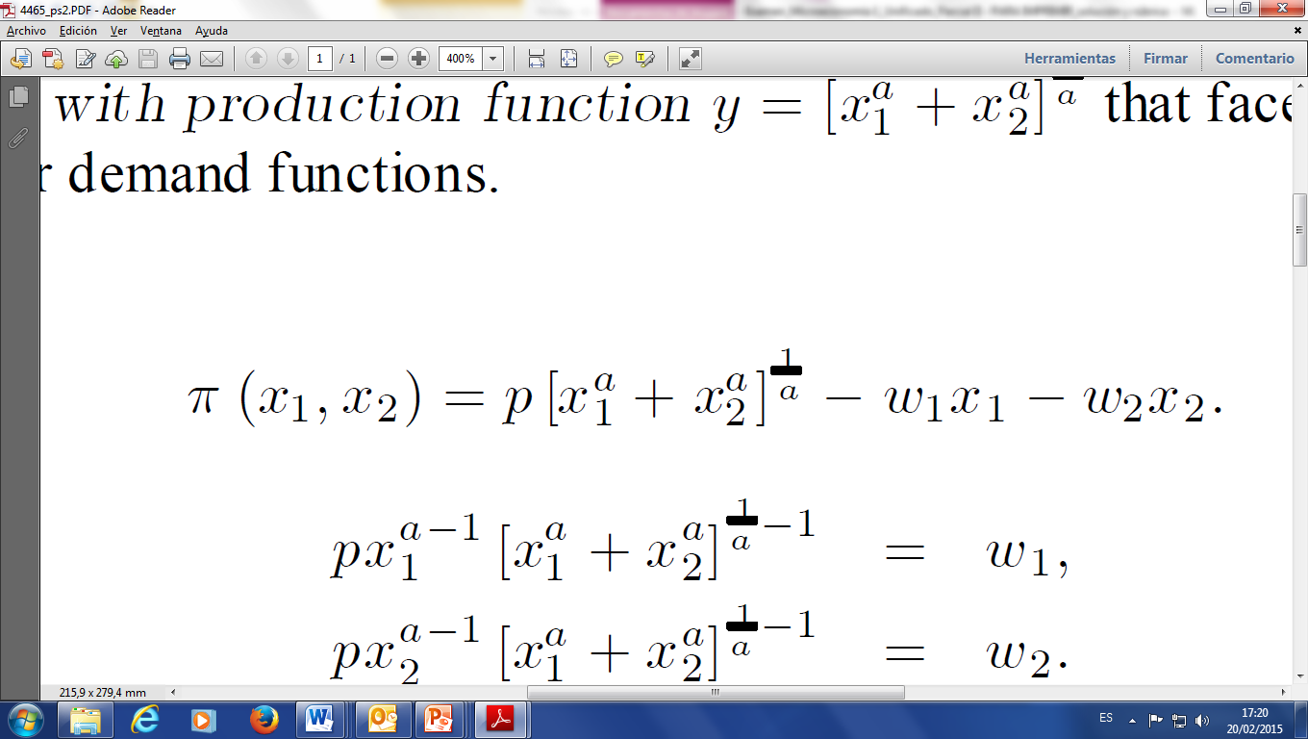

|  |  |
| --- | --- |
| Nivel | Rúbrica de Calificación  (por nivel) |
| Inicial  En desarrollo  Desarrollado | **1 ptos Identifica los elementos del problema a resolver, pero no es capaz de integrarlos con el fin de alcanzar un resultado deseado.**  **3 ptos Plantea el problema de maximización, pero presenta errores.**  **5 ptos Plantea correctamente el problema de la maximización de beneficios.** |

1. Encuentre las condiciones de primer orden, donde se establece la relación óptima entre los insumos (5 puntos)

*Condiciones de primer orden:*

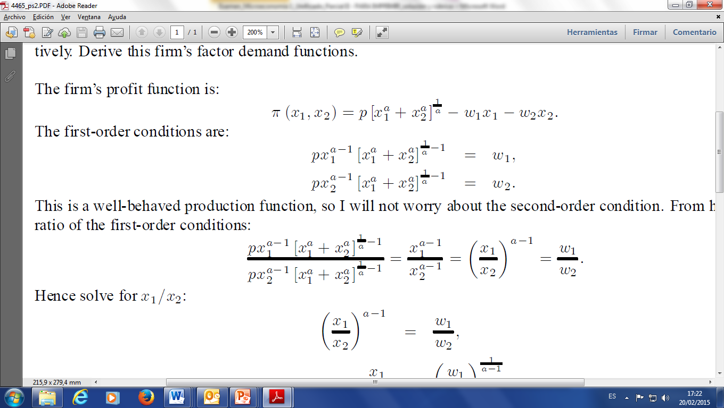

*Ratio de las condiciones de primer orden:*

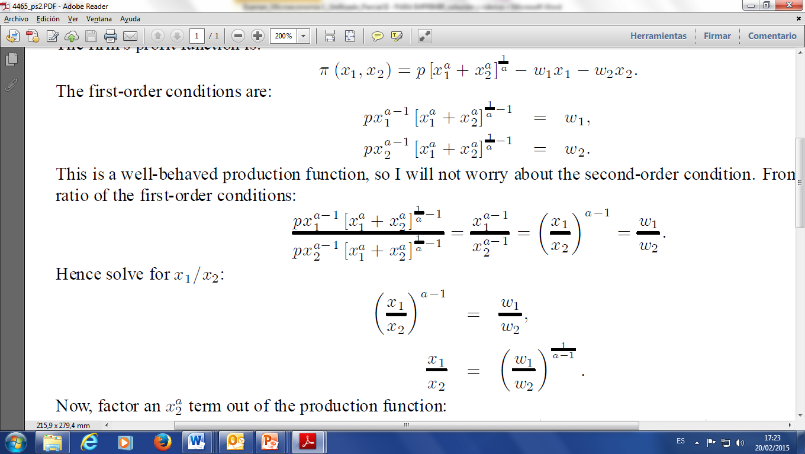

|  |  |
| --- | --- |
| Nivel | Rúbrica de Calificación  (por nivel) |
| Inicial  En desarrollo  Desarrollado | **1 ptos Identifica los elementos del problema a resolver, pero no es capaz de integrarlos con el fin de alcanzar un resultado deseado.**  **3 ptos Expresa las condiciones de primer orden (primera derivada) pero no llega a calcularla correctamente.**  **ó**  **4 ptos Expresa las condiciones de primer orden (primera derivada) pero no llega a calcularla correctamente y relaciona las condiciones de primer orden, pero la relación entre insumos la calcula con error.**  **5 ptos Obtiene la relación entre insumos *(Nota: puede ser que la relación no la haya desarrollado en el espacio asignado al literal b, pero en el c la ha desarrolla dado que es necesario para hallar las cantidades óptimas de***  *( )* |

1. **Halle (óptimos en función de la cantidad producida y el precio de los insumos (10 puntos)**

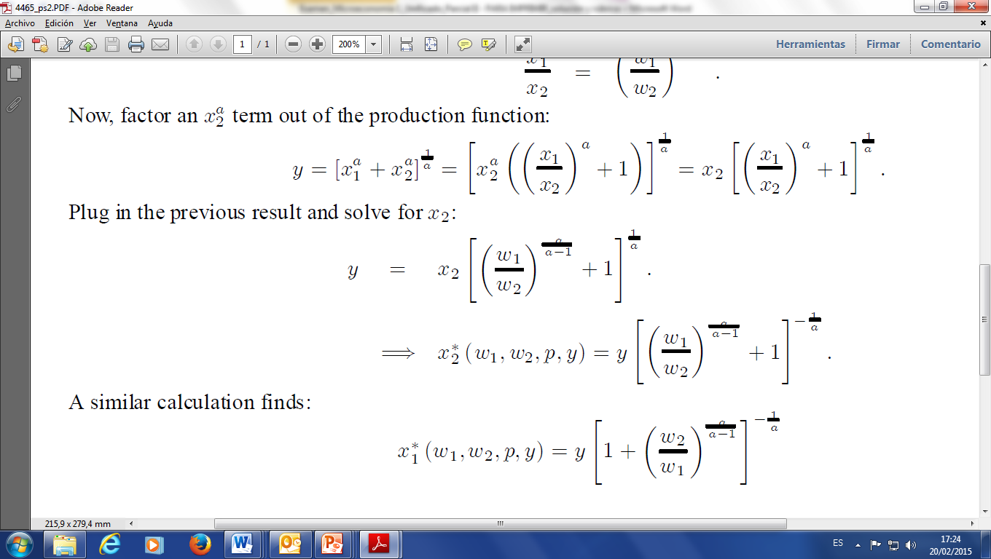

|  |  |
| --- | --- |
| Nivel | Rúbrica de Calificación  (por nivel) |
| Inicial  En desarrollo  Desarrollado  Excelente | **2 ptos Identifica los elementos del problema a resolver, pero no es capaz de integrarlos con el fin de alcanzar un resultado deseado. Plantea la función de producción pero no expresa claramente que debe reemplazar la relación de las insumos en esta función.**  **4 ptos Expresa claramente que debe reemplazar la relación de las insumos en esta función, pero presenta falencias en la aplicación de las herramientas necesarias para su resolución.**  **ó**  **7 ptos (+3ptos) Si los errores matemáticos en la resolución son menores.**  **9 ptos Obtiene correctamente una de las cantidades óptimas.**  **10 ptos Obtiene las cantidades óptimas de (** |

**EJERCICIO 2.- (10 puntos)**

**Una industria en competencia perfecta tiene una gran cantidad de entrantes en potencia. Cada empresa tiene la misma estructura de costos, de forma que el costo promedio a largo plazo se minimiza a un nivel de producción de 20 unidades ( = 20). El costo promedio mínimo es de 10 dólares por unidad. La demanda total del mercado está dada por**

1. **¿Cuál es la curva de oferta a largo plazo de la industria?**

*La curva de oferta a largo es horizontal, al nivel de* ***P = CMg = CME = 10***

|  |  |
| --- | --- |
| Nivel | Rúbrica de Calificación  (por nivel) |
| Inicial- En desarrollo  Desarrollado | **0.5 ptos Identifica los elementos del problema a resolver, pero no es capaz de integrarlos con el fin de alcanzar un resultado deseado. Por ejemplo, indican que P=CME pero indican que el punto es 20, pero 20 son unidades no precio.**  **1 pto Obtiene la respuesta correcta P = 10** |

1. **Conteste:**
   1. **¿Cuál es el precio de equilibrio a largo plazo (P*) y la producción total de la industria (Q*)?**

*Precio de equilibrio a largo plazo (P*) = CME =* ***10***

*Reemplazando el precio de LP en la demanda del mercado obtenemos la cantidad demandada por toda la industria y por ende la producción total de la industria.*

|  |  |
| --- | --- |
| Nivel | Rúbrica de Calificación  (por nivel) |
| Inicial- En desarrollo  Desarrollado | **0.5 ptos Identifica los elementos del problema a resolver, pero no es capaz de integrarlos con el fin de alcanzar un resultado deseado. Por ejemplo plantea P=CME y/o escribe la función de demanda.**  **1 pto Obtiene ambas respuestas correctas (cada una tiene un puntaje de 0.5)** |

* 1. **¿Cuántas empresas existen en esta industria?**

*La producción de cada industria es un dato dado por el ejercicio, . Y como ya calculamos la cantidad de producción de toda la industria , debemos proceder a dividir ambos resultados.*

|  |  |
| --- | --- |
| Nivel | Rúbrica de Calificación  (por nivel) |
| Inicial- En desarrollo  Desarrollado | **0.5 ptos Identifica los elementos del problema a resolver, pero no es capaz de integrarlos con el fin de alcanzar un resultado deseado.**  **1 pto Obtiene la respuestas correctas** |

* 1. **¿Cuál es el nivel de utilidad de cada empresa?**

*En el largo plazo los beneficios de cada empresa son nulos.*

|  |  |
| --- | --- |
| Nivel | Rúbrica de Calificación  (por nivel) |
| Inicial- En desarrollo  Desarrollado | **0.5 ptos Identifica los elementos del problema a resolver, pero no es capaz de integrarlos con el fin de alcanzar un resultado deseado.**  **1 pto Obtiene la respuestas correcta, sea directamente por la teoría y remplazando en la función de utilidad.** |

1. **La función del costo total a corto plazo asociada con la producción de equilibrio a largo plazo de cada empresa está dada por**
   1. **Calcule la curva de oferta de la industria.**

*Para calcular la curva de oferta de la industria, primero debo obtener la curva de la oferta de la empresa típica:*

*La condición de maximización P = CMg*

**←** Curva de Oferta de una empresa

*Dado que la industria tiene 50 empresas:*

Supongamos ahora que la función de demanda del mercado se desplaza hacia arriba

|  |  |
| --- | --- |
| Nivel | Rúbrica de Calificación  (por nivel) |
| Inicial- En desarrollo  Desarrollado | **0.5 ptos Identifica los elementos del problema a resolver, pero no es capaz de integrarlos con el fin de alcanzar un resultado deseado. Obtiene la curva de oferta de la empresa, pero no de la industria**  **1 pto Obtiene la respuestas correcta.** |

1. **En el muy corto plazo, indique** 
   1. **¿Cuál es el precio de equilibrio ~~a largo plazo (P*)~~?**

*En el corto plazo, la oferta no responde a variaciones de la demanda y por tanto la oferta es fija. Y el objetivo del precio es racionar la demanda*

*Como la oferta no varía, esta se mantiene 1 000 unidades (ver el punto b del ejercicio).*

*Oferta = Demanda*

|  |  |
| --- | --- |
| Nivel | Rúbrica de Calificación  (por nivel) |
| Inicial- En desarrollo  Desarrollado | **0.5 ptos Identifica los elementos del problema a resolver, pero no es capaz de integrarlos con el fin de alcanzar un resultado deseado. Iguala oferta y demanda pero no aplica correctamente concepto de muy corto plazo.**  **1 pto Obtiene la respuestas correcta.** |

* 1. ¿Cuántas empresas existen en la industria?

*En el muy corto plazo, no ingresan nuevas empresas por lo que seguirán las mismas 50 empresas (calculadas en el punto b.ii).*

|  |  |
| --- | --- |
| Nivel | Rúbrica de Calificación  (por nivel) |
| Inicial- En desarrollo  Desarrollado | **0.5 ptos Identifica los elementos del problema a resolver, pero no es capaz de integrarlos con el fin de alcanzar un resultado deseado.**  **1 pto Obtiene la respuestas correcta, sea directamente por la teoría o realizando el cálculo.** |

1. **En el corto plazo, indique** 
   1. **¿Cuál es el precio de equilibrio (P*) y la producción total de la industria (Q*)?**

*En el corto plazo,* ***las empresas existentes en el mercado pueden alterar su producción****, pero ninguna empresa nueva puede ingresar a la industria.*

*Oferta = Demanda*

|  |  |
| --- | --- |
| Nivel | Rúbrica de Calificación  (por nivel) |
| Inicial- En desarrollo  Desarrollado | **0.5 ptos Identifica los elementos del problema a resolver, pero no es capaz de integrarlos con el fin de alcanzar un resultado deseado. Por ejemplo iguala oferta (de la empresa típica en lugar de la oferta de la industria) y demanda del mercado.**  **1 pto Obtiene ambas respuestas correctas (cada una tiene un puntaje de 0.5)** |

1. **¿Cuál es el nuevo equilibrio a largo plazo de esta industria?**
   1. **¿Cuál es el precio de equilibrio (P*) y la producción total de la industria (Q*)?**

*La curva de oferta a largo es horizontal, al nivel de* ***P = CMg = CME = 10***

*Reemplazamos el P en la nueva demanda:*

|  |  |
| --- | --- |
| Nivel | Rúbrica de Calificación  (por nivel) |
| Inicial- En desarrollo  Desarrollado | **0.5 ptos Identifica los elementos del problema a resolver, pero no es capaz de integrarlos con el fin de alcanzar un resultado deseado.**  **1 pto Obtiene ambas respuestas correctas (cada una tiene un puntaje de 0.5)** |

* 1. **¿Cuántas empresas hay en el mercado?**

|  |  |
| --- | --- |
| Nivel | Rúbrica de Calificación  (por nivel) |
| Inicial- En desarrollo  Desarrollado | **0.5 ptos Identifica los elementos del problema a resolver, pero no es capaz de integrarlos con el fin de alcanzar un resultado deseado. Por ejemplo señala la producción de la industria pero realiza la división entre la producción de la empresa.**  **1 pto Obtiene la respuestas correcta.** |

**EJERCICIO 3.- (20 puntos)**

**La función de producción de una empresa, se encuentra determinada por la siguiente función de producción:**

**La empresa es tomadora de precios del producto (q) y del precio del factor productivo ().**

1. **Calcule la función de costos de esta empresa (5 ptos)**

*Como se puede observar solo existe un factor de producción, trabajo:*

|  |  |
| --- | --- |
| Nivel | Rúbrica de Calificación  (por nivel) |
| Inicial  En desarrollo  Desarrollado | **1 ptos Identifica los elementos del problema a resolver, pero no es capaz de integrarlos con el fin de alcanzar un resultado deseado. Plantea la función de costo total del único factor pero no reemplazar la l.**  **3 ptos Expresa la función de costo total en función de w y q, pero presenta errores menores de cálculo.**  **5 ptos Obtiene correctamente el costo total.** |

1. **Calcule la función de beneficios e indique el grado de homogeneidad en sus precios (P,w) (10 ptos)**

*Debe obtener primero cuanto es q:*

*Condición de una empresa que maximiza beneficios: P = CMg*

* *Calculo CMg*
* *P= CMg*

*Función de Beneficios en función de los precios:*

**Indicar el grado de homogeneidad:**

Si ambos precios aumenta en una proporción t, la función de beneficios también aumenta en esa misma proporción por lo que es homogénea de grado 1.

|  |  |
| --- | --- |
| Nivel | Rúbrica de Calificación  (por nivel) |
| Inicial  En desarrollo  Desarrollado  Excelente | **1 ptos Identifica los elementos del problema a resolver, pero no es capaz de integrarlos con el fin de alcanzar un resultado deseado.**  **5 ptos Escribe la función de beneficios pero no la deja expresada en los precios.**  **8 ptos Escribe la función de beneficios expresada en los precios, para lo cual debió obtener q.**  **10 ptos Indica que la homogeneidad de la función de beneficios es 1 a través de la teoría o realiza la demostración.** |

1. **Calcule la función de oferta del producto q en función de los precios (P, w)**

**(5 ptos)**

*Calculo CMg*

*P= CMg*

|  |  |
| --- | --- |
| Nivel | Rúbrica de Calificación  (por nivel) |
| Inicial  En desarrollo  Desarrollado | **2 ptos Identifica los elementos del problema a resolver, pero no es capaz de integrarlos con el fin de alcanzar un resultado deseado. Evidencia que para resolver el ejercicio debe partir de la función de costo total (de su correspondiente derivada CMg).**  **3 ptos Obtiene correctamente la curva de costo marginal pero no la iguala al precio o presenta errores al hacerlo.**  **5 ptos Obtiene la curva de oferta correctamente.** |

**Ejercicio 3 (puntos)**

**PARTE IV.- Analice (10 puntos) – Resultado de aprendizaje j**

Analice el Caso de Venezuela (noticia del universo) .

En una conversación, como usted es estudiante de economía, se le consulta sobre el caso de la crisis de Venezuela (ver artículo del Diario el Universo). Mucho de los ahí reunidos se encuentran en contra el “Libre Mercado”. ¿Cómo usted lo convencería que este sistema es EFICIENTE EN LA ASIGNACION DE RECURSOS, tanto el corto como en el largo plazo? Sin embargo, ¿Podría usted afirmarle a su amigo que en la vida real los mercados son perfectos?. ¿Se necesita entonces del rol del Estado?

|  |
| --- |
| [Crisis en Venezuela](http://www.eluniverso.com/tema/crisis-venezuela)Domingo, 18 de enero, 2015  **Escasez se agrava en Venezuela con inflación que llega al 64 %**  Largas colas para comprar, conatos de saqueos, atracos durante la madrugada a supermercados o a camiones que transportan productos básicos e incluso el robo de las bolsas con alimentos de quienes compran. Son las realidades que afrontan los venezolanos en su capital, Caracas, y en otros estados del país durante las primeras semanas de este año, debido a la escasez de productos básicos que ha alcanzado niveles críticos.  Los consumidores reportan que deben esperar de tres a doce horas en filas para entrar a un supermercado y encontrarse con las estanterías semivacías o con restricciones que implican la compra de un número limitado de artículos. La situación se da incluso en la red de supermercados estatales.  En el 2014, la escasez superó a la inseguridad y a la devaluación de la moneda como el principal problema para la mayoría de los 29 millones de habitantes, según recientes encuestas. Aunada a la dificultad para encontrar productos, los venezolanos deben enfrentar una inflación del 64 %, la más alta de la región, en medio de una recesión que, según analistas, seguiría este año por la caída en los precios del petróleo en un país cuyo 95 % de los ingresos en divisas depende de las exportaciones de crudo.  El gobierno de Venezuela niega que exista un desabastecimiento ‘extremo’ de bienes de consumo masivo en el mercado local y acusó a la oposición de generar zozobra con imágenes de multitudes en las puertas de supermercados. El ministro del Despacho de la Presidencia, Carlos Osorio, tiene una interpretación para lo que ocurre: “Si en Venezuela no hubiese comida, no tendríamos estas colas que tenemos aquí”, dijo.  Mientras, los venezolanos lidian con las filas. “Este es el peor nivel de escasez que hemos visto en los últimos 30 años, porque antes faltaban las cosas, pero no todo al mismo tiempo y no se desaparecían completamente. No hay comida”, dice Jesús Calderón, un electricista de 38 años que esperaba esta semana entrar a un supermercado del este de la capital.  En el interior del país la situación es similar. Según el diario *El Universal*, en Puerto Ordaz, en el estado Bolívar (sur de Venezuela), también hay “colas” como la que hizo Maryelis Cedeño, quien tuvo que formar una fila de más de 100 personas para adquirir pañales. “Hacemos la cola por necesidad, no porque queremos. A mi hija le estoy poniendo trapitos y pañales de tela”, afirmó, ante el déficit de este artículo.  Desde el 2006 los venezolanos vienen enfrentando problemas de desabastecimiento, pero en el último año la escasez se ha agudizado debido a que el gobierno redujo la venta de divisas oficiales, lo que les ha impedido a muchas empresas comprar en el exterior materias primas, repuestos y equipos. En el cuarto mayor productor de petróleo del mundo funciona un sistema de control de las divisas que incluye tres tipos de cambio de la moneda desde el 2003.  Críticos del gobierno sostienen, además, que la política de control de precios a productos de primera necesidad y trámites engorrosos para transportar o almacenar los productos desalienta las inversiones y es una de las causas de la escasez.  Ángel García, director de la firma local de análisis Econométrica, afirma que la gente se desespera “porque sabe que algo está mal, sabe que la economía se está quedando sin inventario... por tanto, van a los mercados a tratar de abastecerse... Ahora cómo se resuelve el problema a nivel macroeconómico: levantando el control de cambio y precios”.  Las importaciones también se han visto desalentadas por leyes que castigan con cárcel a los minoristas que acumulen bienes y luego los vendan a un precio superior al que las autoridades consideran como un margen justo de ganancia.  El economista y presidente de la firma encuestadora Datanálisis, Luis Vicente León, asegura que la mayoría de las filas responden también a personas que se dedican a comprar productos con precios regulados para luego venderlos a costos más altos en el mercado informal, como ocurre con los bolívares.  La escasez que se registra desde el 2013 se deben a políticas públicas aplicadas en 16 años de chavismo, según analistas. La política socialista de Chávez consistió en nacionalizar grandes fincas y controlar el precio de los alimentos. Por ejemplo, en el 2010 se nacionalizó la principal empresa de suministros de productos agrícolas.  En un reportaje publicado en agosto del 2013 por el periódico estadounidense *Wall Street Journal* se analizó el impacto de estas medidas. Según productores entrevistados, dicha empresa nunca entrega insumos a tiempo como fertilizantes o químicos para combatir plagas, lo que repercute en la producción.  Como ejemplo expone el caso de Eloy Álvarez, un agricultor de arroz que en la región conocida como Los Llanos producía en el 2000 siete toneladas de la gramínea al año. Tras la llegada de Chávez al poder, en febrero de 1999, el gobierno fijó precios máximos a ese y a otros productos. Así, Álvarez no pudo renovar su maquinaria debido a que los controles a la importación hicieron encarecer su costo. Como resultado, en el 2013 producía el 30 % menos de arroz que en el 2000. **(I)** |

*Se puede observar que existe una gran injerencia del Gobierno sobre el mercado (control de precios) por lo que este no puede comportarse eficientemente, esto se evidencia en la escasez de los bienes. Si el mercado funciona libremente alcanza, sin necesidad de una coordinación central, la eficiencia en la asignación de los recursos. La cantidad que se oferta es la misma que la que se demanda.*

*CP*

*En el precio y la cantidad de equilibrio competitivo a corto plazo, se producirá hasta el punto donde el valor de los recursos usados para producir la última unidad es exactamente igual al valor que tienen esa unidad para los consumidores (medido por el precio que están dispuestos a pagar).*

*LP*

*Aunque las empresas no busquen promover el bienestar social general, el equilibrio competitivo de largo plazo puede tener unas características deseables para los consumidores:* *P = CTMeMinLP, lo que significa que se está produciendo al mínimo costo, de la forma más eficientes y menos costosa.*

*Pero hay que recordar el sistema de mercado puede ser eficiente, pero esto no quiere decir que sea justo y a la vez no siempre los mercado son perfectos, por lo que es necesario el rol del estado.*

|  |  |
| --- | --- |
| Nivel | Rúbrica de Calificación  (por nivel) |
| Inicial  En desarrollo  Desarrollado  Excelente | **2 ptos Relaciona el suceso analizado con una de la teorías vistas en clases, pero su relación no está claramente explicada. Por ejemplo menciona temas con la mano invisible de Adam Smith, explica someramente la asignación eficiente (sin realizar un vínculo claro con el caso), u otros términos/conceptos relacionados.**  **4 ptos Explica el suceso analizado en base a la teoría, pero no determina los aspectos esenciales del tema tratado. Se va por las ramas, vuelve a escribir muchos de los aspectos de lo leido, pero no indica claramente que existe una alta intervención estatal en el mercado y las relaciones con la teoría que tiene en el caso analizado.**  **7 ptos Explica el suceso analizado en base a la teoría de una manera exhaustiva. La relación causa-efecto es clara, y está apoyada en el conocimiento de la teoría económica.**  **10 ptos Identifica las repercusiones o impactos esenciales del suceso analizado. Su respuesta es mucho más explícita para el CP y LP, además en indica que la eficiencia no es sinónimo de justicia. Y que no necesariamente se van a cumplir siempre los supuesto de competencia perfecta y por ende el Estado sí tiene un rol.** |